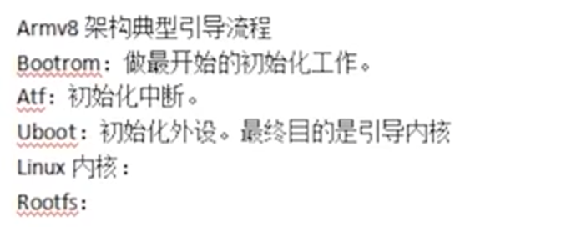
Rk3568启动流程
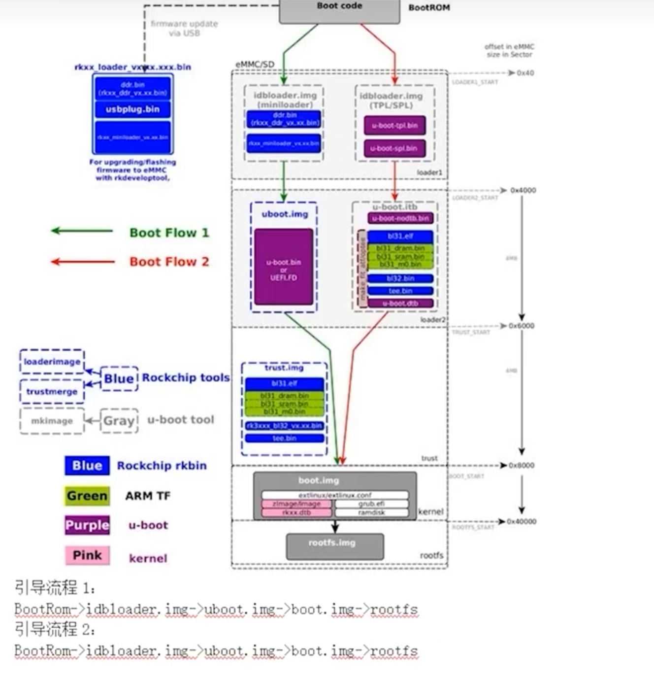

对rk3568定制的固件进行修改
使用文档对应工具即可修改

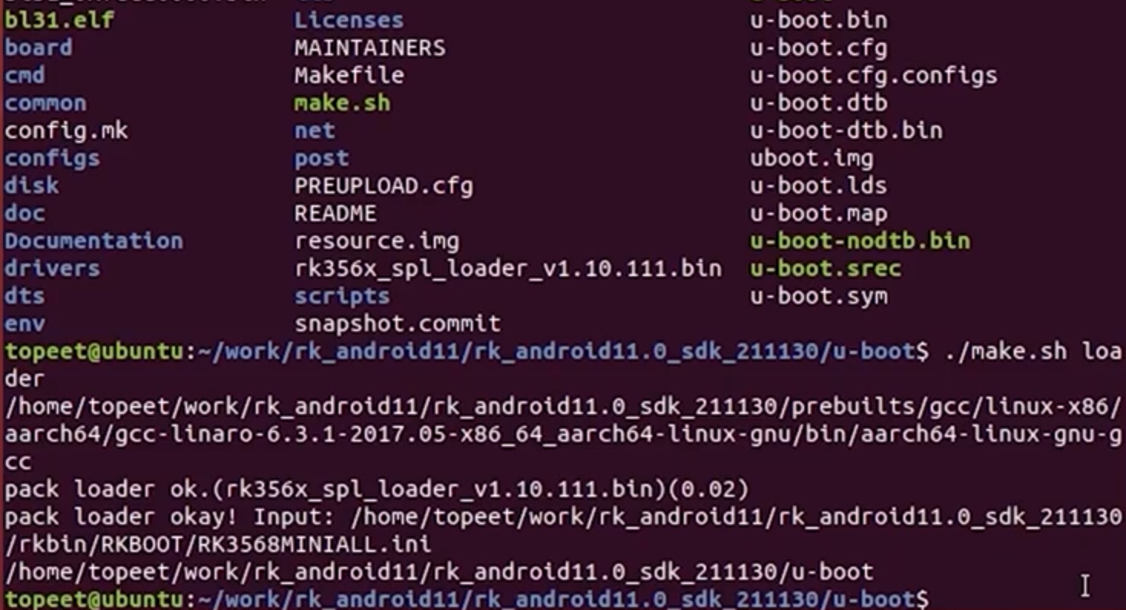
通过输出发现调用RK3568MINIALL.ini
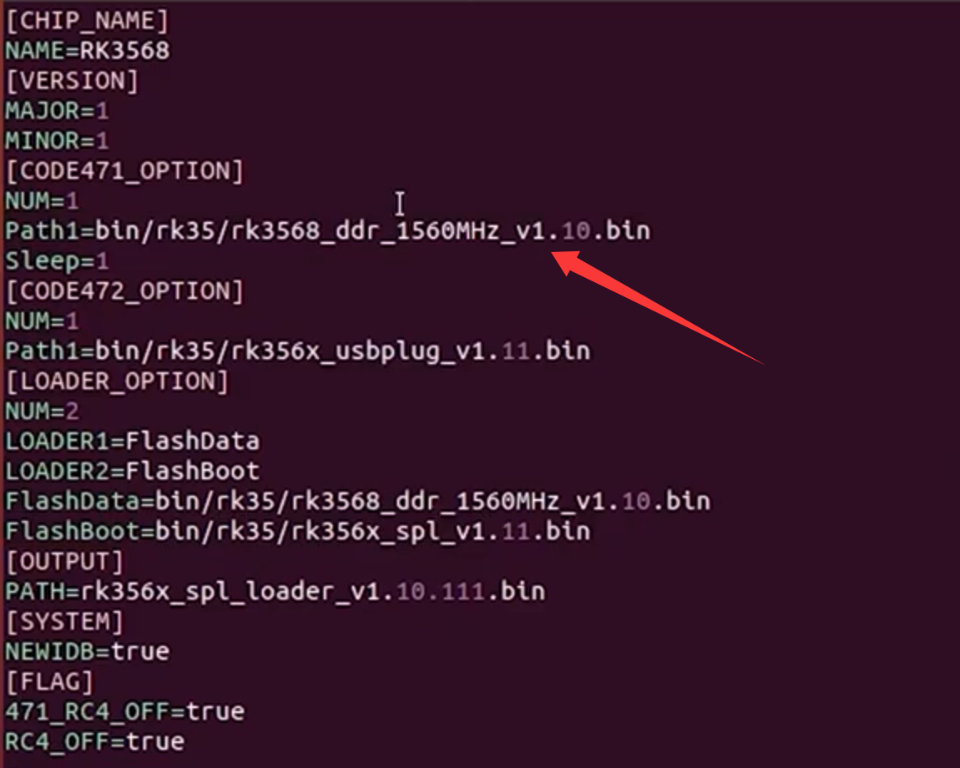
这些bin不开源，这里面可以设置对应波特率

启动信息分析
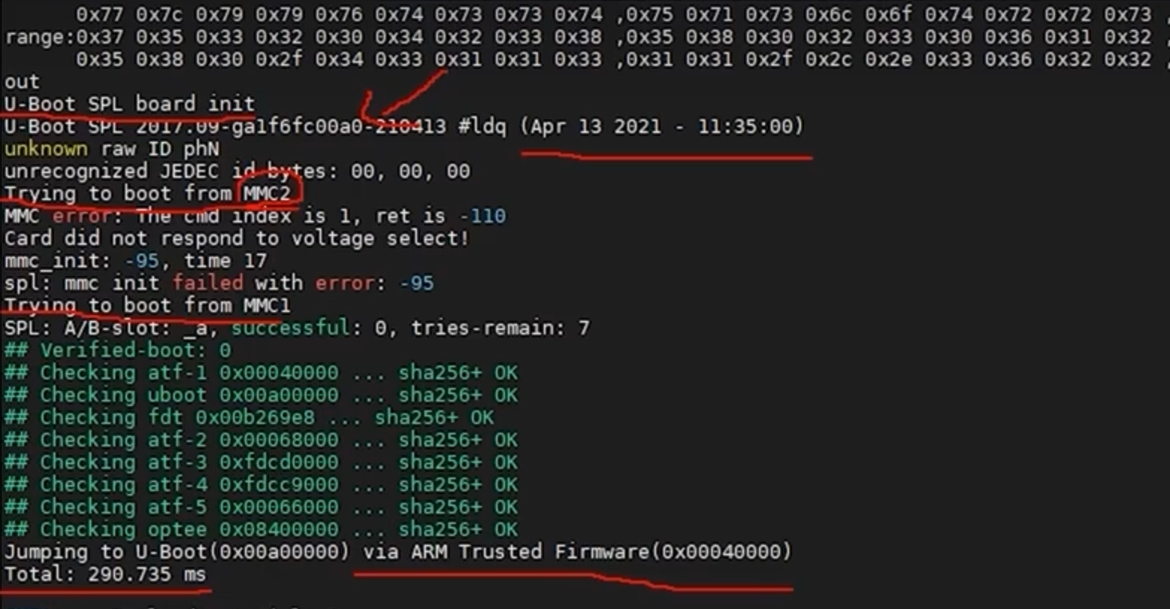
这些是bootrom加载完后对ddr及串口相关外设的完善
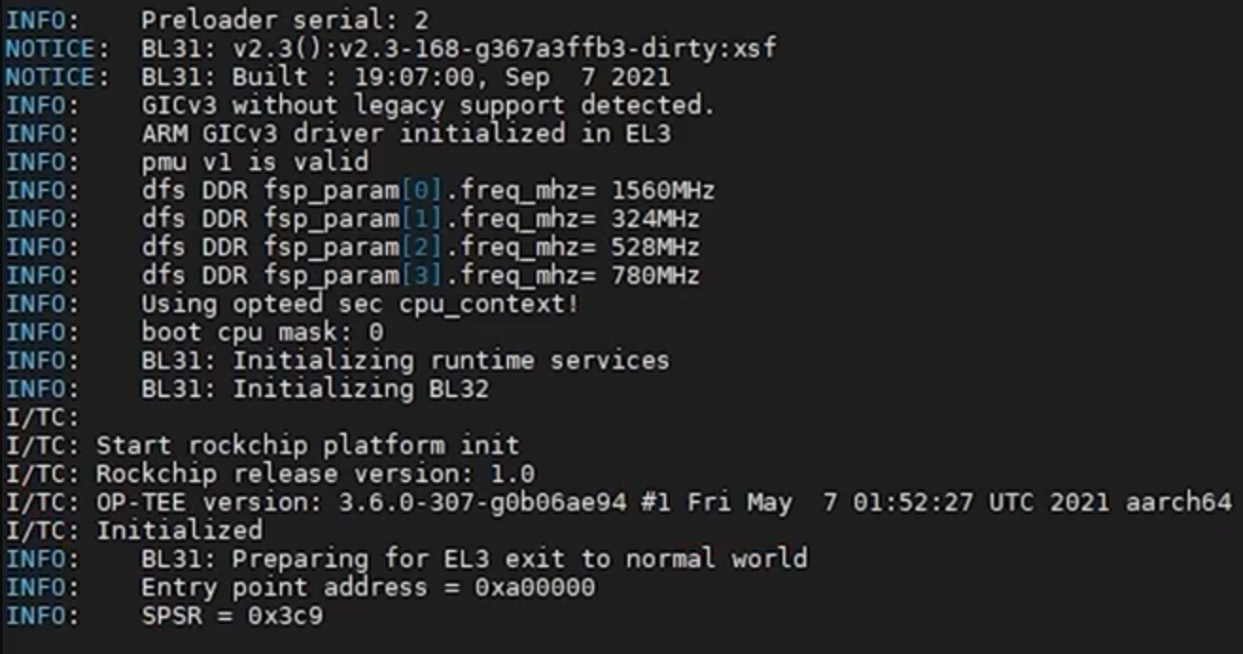
atf代码加载，打印了BL31相关阶段

